**TA4 – Ejercicio 1**

**Dadas las Heurísticas de Nielsen y los Principios de Tognazzini**

**Realice una comparación entre ellas enumerando cual o cuales heurísticas se corresponden entre sí.**

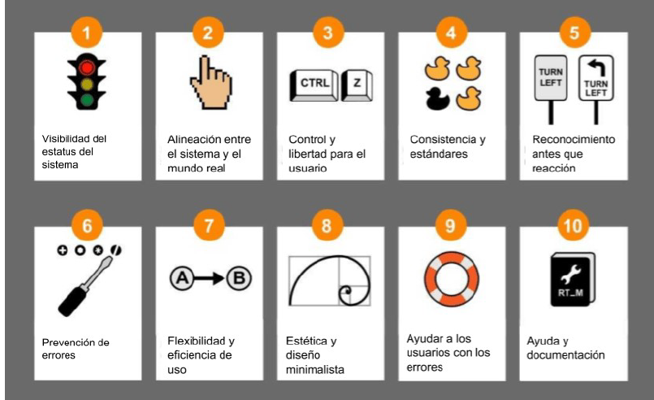

1. Visibilidad del estado del sistema

Se corresponde con reducción de demoras de Tognazzini, ya que el sistema debe proporcionar feedback sobre las acciones del usuario.

2. Alineación entre el sistema y el mundo real

Se corresponde con el uso adecuado de metáforas de Tognazzini ya que el sistema debe emplear “metáforas”, que serian cosas del mundo real, para representar la realidad en el sistema y que sea comprensibles para el público objetivo.

3. Consistencia y estandares:

Se corresponde con la consistencia de Tognazzini, que el sistema debe mantener una consistencia en la interfaz, utilizando términos y estilos consistentes en todas las pantallas. También se corresponde con el uso de estándares de Tognazzini, que el sistema debe usar convenciones y estándares para que la experiencia sea consistente entre los sitios web.

4. Control y libertad del usuario:

Se corresponde con autonomía y control de Tognazzini, donde el sistema debe hacer con que el usuario sienta que tiene control sobre el sistema.

5. Flexibilidad y eficiencia de uso:

Se corresponde con eficiencia del usuario de Tognazzini El sistema debe estar diseñado para que los usuarios puedan realizar tareas de manera eficiente. También esta relacionado con la reducción de demoras y aprendizaje, ya que se deben reducir los tiempos de espera y el aprendizaje debe ser rapido.

6. Prevención de errores:

Se corresponde con protección de trabajo de los usuarios, ya que el sistema debe asegurar que no se pierda el trabajo realizado por los usuarios. También esta relacionado con el uso de valores por defecto, ya que esto previene que el usuario deje campos vacíos.

7. Reconocimiento antes que recordar:

Se corresponde con minimizar el aprendizaje de Tognazzini ya que el sistema debe estar diseñado para que sea intuitivo y fácil de aprender, minimizando la necesidad de memorización.

8. Estética y diseño minimalista:

Se corresponde con legibilidad de Tognazzini ya que el sistema debe utilizar una tipografía legible y un diseño claro para facilitar la lectura de la información. También se corresponde con consistencia, ya que esta también relacionado al diseño de la interfaz de usuario

9.Ayudar a los usuarios con los errores

Se corresponde con la protección del trabajo de los usuarios de Tognazzini, ya que el sistema debe proteger el trabajo de los usuarios en caso de errores, permitiendo su recuperación. También se corresponde con el seguimiento de las acciones del usuario.

10. Ayuda y documentación:

Se corresponde con navegación visible de Tognazzini, ya que el sistema debe tener una navegación clara y visible que facilite la búsqueda de información, reduciendo la necesidad de ayuda. También se corresponde con minimizar el aprendizaje.